Tuomi Logistiikka Oy
Tiedote 29.11.2018

Itsenäisyyspäivän vaikutus toimituspäiviin

Itsenäisyyspäivänä 6.12. Tuomi Logistiikan varasto on suljettu. Myöskään tavarantoimitukset eivät kulje 6.12.
Kuntien, joiden normaali toimituspäivä on torstai, toimitukset siirtyvät perjantaille 7.12. Perjantaisin toimitettavat tilaukset pyritään toimittamaan normaalin aikataulun mukaisesti.

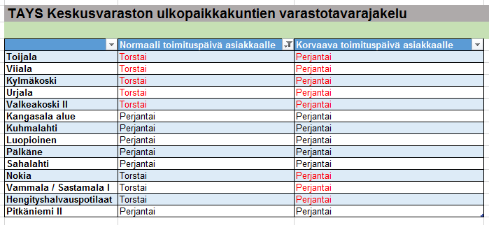

HUOM!
eTilta -tilausjärjestelmässä on suunniteltu käyttökatko pe 7.12. klo 15-16. Katko ei vaikuta aiemmin tehtyihin tilauksiin, mutta katkon aikana tilausta ei pysty tekemään.

Pahoittelemme toimitusaikataulujen muutoksesta mahdollisesti aiheutuvaa haittaa.

Lisätietoja varaston muutosta:

Timo Vuorela
Varastopäällikkö
Tuomi Logistiikka Oy
040 865 1060
timo.vuorela@tuomilogistiikka.fi

Tuomi Logistiikka Oy
Asiakaspalvelu
03 5678 100
asiakaspalvelu@tuomilogistiikka.fi

